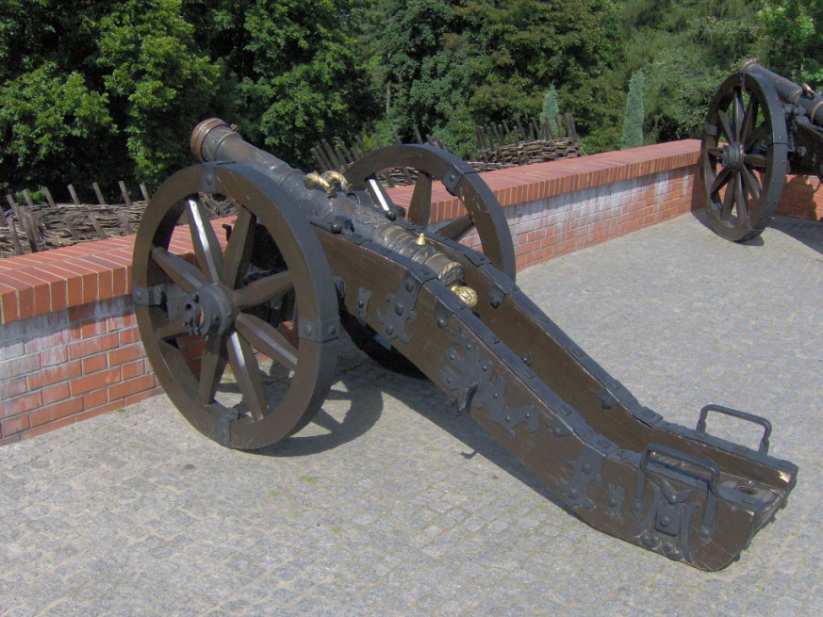
SZKOLNA WYCIECZKA REKOLEKCYJNA
TWIERDZA JASNOGÓRSKA
15.03.2018 r. (czwartek)

TECHNIKUM NR 1 W KNUROWIE

Ramowy program wyjazdu:
6.45 – Zbiórka na „Foszu” (Knurów)
7.00 – Wyjazd w kierunku Częstochowy
9.15 – DROGA ŻYCIA (Mury obronne Jasnej Góry, wstępna orientacja)
10.00 – 12.00 – TRino – Szukamy Skarbów gra terenowa podział na patrole
(4-6 osób)
12.15 – Zbiórka przy autobusach PARKING (Strefa Domu Pielgrzyma) Wyjazd z Częstochowy na ognisko szkolne w kierunku Leśniowa (jura krakowsko-częstochowska)
13.30 – 15.00 – Ognisko szkolne dla wszystkich, pieczemy co się da + ciepła herbata z gara
ok. 17.30 – planowany przyjazd do Knurowa

Informacje dodatkowe: Zapisy i zgłoszenia u wychowawców klas, ilość miejsc w każdej grupie jest ograniczona decyduje kolejność zgłoszeń, zapisów, oraz płatność.
Udział w kosztach: 40 zł od osoby, cena obejmuje koszt transportu, materiały do gry terenowej, mapy, karty patrolowe, ciepłą herbatę dla wszystkich uczestników przy ognisku w Leśniowie.
